Vì sao Thuyết tương đối không được giải Nobel?

Năm 1922, Einstein được trao giải Nobel Vật lý nhưng không phải cho Thuyết tương đối- công trình vĩ đại nhất trong cuộc đời khoa học của ông. Sự kiện này đã trở thành một trong những bí ấn gây tranh cãi nhất trong lịch sử giải Nobel.
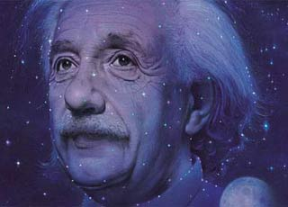

Sau nhiều năm tham khảo các tài liệu lưu trữ, nghiên cứu lịch sử khoa học Robert Marc Friedman đã tìm ra một sự thật bất ngờ: Việc Einstein không được trao giải Nobel cho Thuyết tương đối không xuất phát từ quan điểm khoa học, mà là hành động có chủ ý của một số người thành kiến với Einstein nhằm hạ thấp uy tín của cá nhân ông.
Thuyết tương đối rộng là thành tựu lớn nhất của Einstein. Tuy nhiên, nó ra đời vào lúc bản thân ông không được cộng đồng khoa học trong nước Đức ủng hộ, đó là thời điểm trong và sau Chiến tranh thế giới thứ 2.
Einstein là một người Do Thái theo chủ nghĩa hòa bình, đã dám chối bỏ tư cách công dân Đức, tham gia vào các nhóm cấp tiến và công khai ủng hộ chủ nghĩa xã hội. Xuất phát từ định kiến này, một số nhà khoa học hàng đầu của Đức lúc đó đã gọi công trình của ông là trò bịp bợm vô căn cứ.
May mắn thay, vẫn còn có người tin rằng có thể kiểm chứng lý thuyết của Einstein, đó là nhà thiên văn học người Anh - Arthur Stanley Eddington. Tận dụng 6 phút quý giá của hiện tượng nhật thực toàn phần ngày 29/5/1919, Eddington đã chứng minh được rằng, thuyết tương đối là hoàn toàn chính xác.
Ngày 6/11 cùng năm, sau khi Eddington công bố kết quả quan sát của ông, chỉ qua 1 đêm, Einstein đã trở thành một cái tên được nhắc đến trên toàn thế giới. Một số thành viên của Ủy ban điều hành giải Nobel đã nghĩ đến việc đưa Einstein vào danh sách những ứng cử viên cho lễ trao giải năm 1920.
Nhưng rốt cục, theo nhận xét trong cuộc họp chung của toàn ủy ban, Einstein là một người có tư tưởng khoa học và chính trị cực đoan, lại không tự tiến hành các thực nghiệm nên không xứng đáng được tôn vinh. Giải thưởng năm 1920 đã được trao cho một nhà khoa học Thụy Sĩ chưa từng được nhắc đến với một nghiên cứu mờ nhạt đến mức cả thế giới phải ngạc nhiên.
Năm 1922, danh tiếng của Einstein đã lớn đến mức Ủy ban điều hành giải Nobel bắt đầu lo rằng, uy tín của họ có thể bị tổn hại nếu vẫn tiếp tục phớt lờ một tài năng kiệt xuất như vậy. Nhưng mặt khác, họ cũng không muốn thừa nhận những gì mà chính mình đã bác bỏ những năm trước.
Giải pháp cuối cùng là Einstein vẫn được trao giải Nobel vật lý nhưng không phải cho thuyết tương đối mà cho một công trình khác ít quan trọng hơn, cũng ra đời từ năm 1905: hiệu ứng quang điện. Theo tuyên bố chính thức, Einstein được nhận giải Nobel bị treo của năm 1921, còn người nhận giải Nobel của năm 1922 là Niels Bohr với một lý thuyết lượng tử mới.
Theo Vnexpress, Khoa Học & Đời Sống, Discover
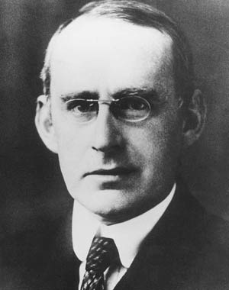
Nhà thiên văn học người Anh - Arthur Stanley Eddington (Ảnh: sonoma.edu)

